性能测试报告

B接口

文档版本号： |  | 文档编号：
文档密级： |  | 归属部门/项目： | spider
产品名： | GDEMS | 子系统名： | kernel
编写人： |  | 编写日期： | 20250919



卓望数码技术（深圳）有限公司 版权所有

内部资料 注意保密

修订记录：
修订版本号 | 修订人 | 修订日期 | 修订内容
V1.0 |  | 2025-09-19

目 录
1 测试概述 4
2 测试设备 4
2.1 设备清单 4
2.2 差异分析 4
3 被测试软件 5
4 测试组网 5
5 测试场景 6
5.1 测试场景列表 6
5.2 场景1-注册上报 6
5.2.1 测试数据分析 6
5.2.2 服务器指标 8
5.2.3 测试结论 9
5.3 场景2-配置上报 9
5.3.1 测试数据分析 9
5.3.2 服务器指标 10
5.3.3 测试结论 11
5.4 场景3-发送告警 12
5.4.1 测试数据分析 12
5.4.2 服务器指标 13
5.4.3 测试结论 14
5.5 场景4-消除告警 14
5.5.1 测试数据分析 14
5.5.2 服务器指标 15
5.5.3 测试结论 16

测试概述
当前版本性能测试仅对单一场景进行性能评测，后续版本会持续增加其他性能测试用例，持续运行。本目标是评估测试环境的性能情况，可作为现网环境性能参考。

测试设备

设备清单
设备用途 | IP | 软件配置 | 硬件配置
JMeter压力机 | 10.1.4.194 | BigCloud Enterprise Linux For Euler 21.10 LTS  JMeter5.4.3 | CPU:8 Intel Core Processor (Broadwell, no TSX)  MEM:15G  HDD:500G
数据库服务器 | 10.1.230.120 | BigCloud Enterprise Linux For Euler 21.10 LTS | CPU:16 Intel(R) Xeon(R) Gold 5120 CPU @ 2.20GHz  MEM:30G  HDD:200G
服务服务器 | 10.1.4.193 | BigCloud Enterprise Linux For Euler 21.10 LTS | CPU:8 Intel Core Processor (Broadwell, no TSX)  MEM:15G  HDD:500G

差异分析
- 网络风险：由于本次性能测试是在局域网环境中进行的，测试的主要目的是为了保证软件程序不存在性能瓶颈，所有测试结果说明（响应时间等）不能完全表示真实情况。
- 环境风险：由于本次测试在动环侧测试环境进行，与实际生产情况有一定差别。

测试情况与实际情况有较大差别，测试数据分析只做参考借鉴。

被测试软件
[描述被测软件的信息，如果整体系统由多个组件构成，需要全部列出，例如：
被测软件模块 | 最终发布BUILD号
binterface-service | 1.0.3.2_48_20250910075431
ftpproxy-service | 1.0.3.2_5_20250710070932

测试组网
压测组网选择：
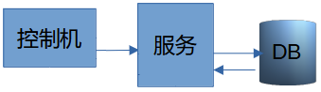
被测服务单节点部署，未部署负载均衡

- 使用jmeter发送向binterface服务发送请求
- binterface收到请求到mysql数据库获取查询结果，再将mysql返回的结果处理后回复给jmeter。
c) 通过以上的并发处理，通过jmeter解析报告将会统计出每种请求事务的平均响应时间、平均事务数、事务成功率等性能指标数据。通过grafana监控binterface、ftpproxy服务所在服务器，获取到资源占用情况。

测试场景

测试场景列表
这里分别选择了不同虚拟用户数进行性能测试，下表里是测试过程中使用到的场景：

场景编号 | 测试场景名称 | 说明
1 | B接口-FSU设备注册上报 | 分别对1000、2000、3000、4000、5000、6000个虚拟用户数进行性能测试
2 | B接口-FSU设备配置上报 | 分别对100、200、300个虚拟用户数进行性能测试
3 | B接口-FSU设备发送告警 | 分别对100、200、300个虚拟用户数进行性能测试
4 | B接口-FSU设备消除告警 | 分别对100、200、300个虚拟用户数进行性能测试

场景1-注册上报
场景编号 | 1
场景名称 | B接口-FSU设备注册上报持续运行3分钟
场景描述 | Jmeter直接向binterface服务发送请求，模拟FSU设备注册上报的请求。并发持续3分钟,错误率为0, 服务器正常运行
前置条件 | 系统正常运行、系统设备10000以内，模拟每个设备注册上报。
压力模型 | 设备注册上报、模拟1000、2000、3000、4000、5000、6000个设备持续运行3分钟
事务定义 | 被测服务服务器、数据库服务器CPU、内存不超过80%、成功率100%

测试数据分析
并发数1000时候，监控数据如下:
Jmeter报告-Statistics：
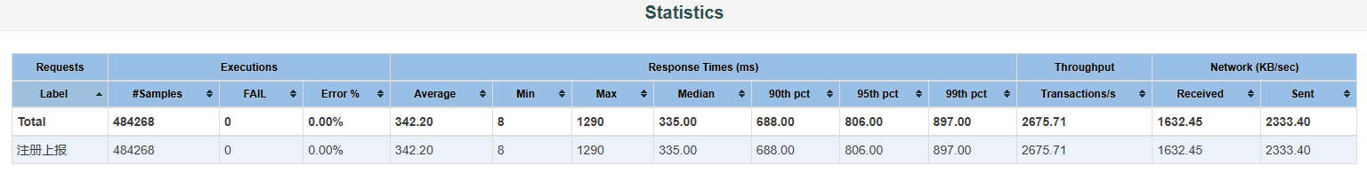

并发数2000时候，监控数据如下:
Jmeter报告-Statistics：
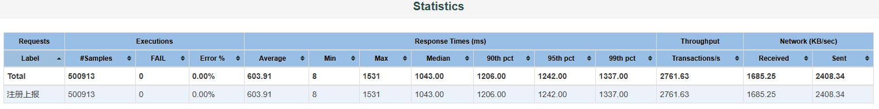

并发数3000时候，监控数据如下:
Jmeter报告-Statistics：
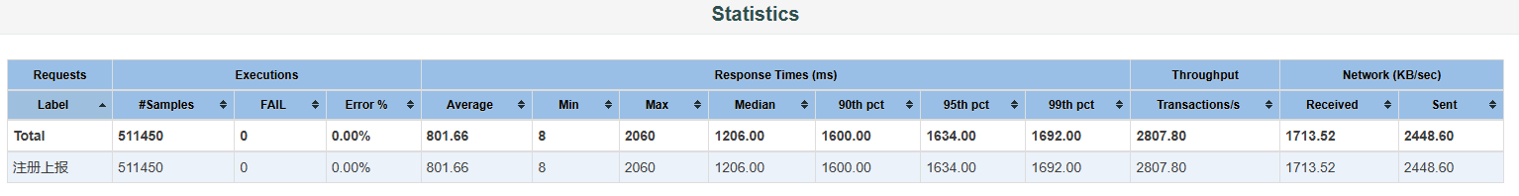

并发数4000时候，监控数据如下:
Jmeter报告-Statistics：
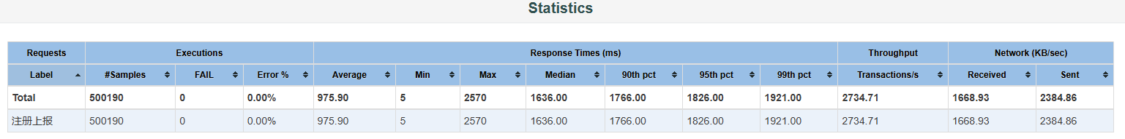

并发数5000时候，监控数据如下:
Jmeter报告-Statistics：
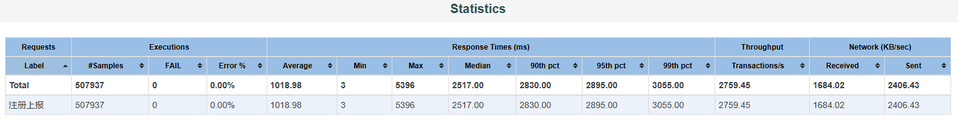

并发数6000时候，监控数据如下:
Jmeter报告-Statistics：
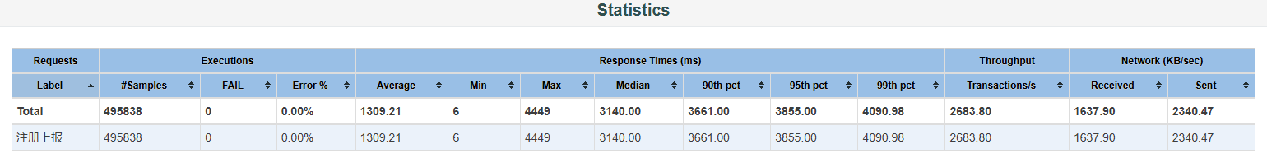

服务器指标
CPU、内存
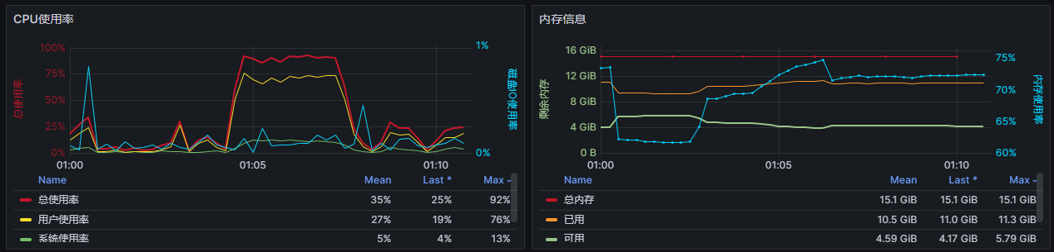
磁盘
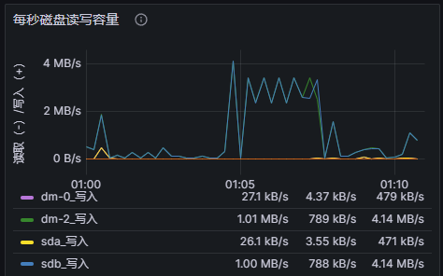
带宽
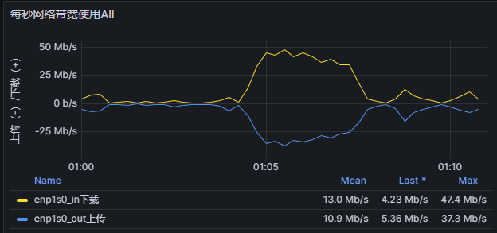

测试结论
通过对测试过程监控发现：binterface、ftpproxy服务在测试环境下,错误率为0%的前提下,虽然6000并发也没有报错,但是响应时间已经大于3s，体验在下降，基本在并发数为 5000左右时响应时间在3s左右，从测试环境的监控来看，服务所在服务器CPU已到90%左右，内存接近75%。

场景2-配置上报
场景编号 | 2
场景名称 | B接口-FSU设备配置上报持续运行3分钟
场景描述 | Jmeter直接向binterface服务发送请求，模拟FSU设备配置上报的请求。并发持续3分钟,错误率为0, 服务器正常运行
前置条件 | 系统正常运行、系统设备10000以内，模拟每个设备配置上报。
压力模型 | 设备配置上报、模拟100、200、300个设备持续运行3分钟
事务定义 | 被测服务服务器、数据库服务器CPU、内存不超过80%、成功率100%

测试数据分析
并发数100时候，监控数据如下:
Jmeter报告-Statistics：
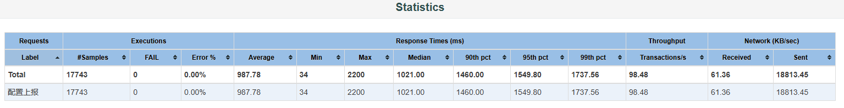

并发数200时候，监控数据如下:
Jmeter报告-Statistics：
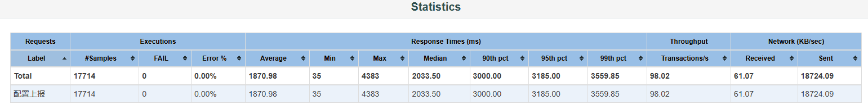

并发数300时候，监控数据如下:
Jmeter报告-Statistics：
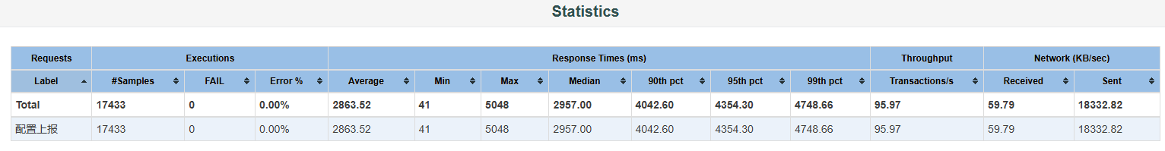

服务器指标
CPU、内存
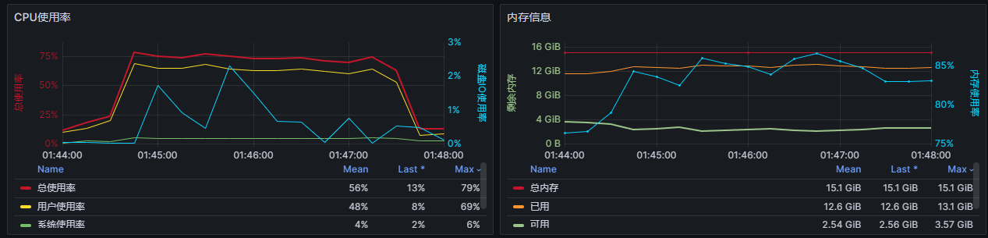
磁盘
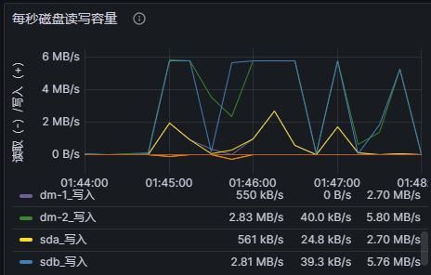
带宽
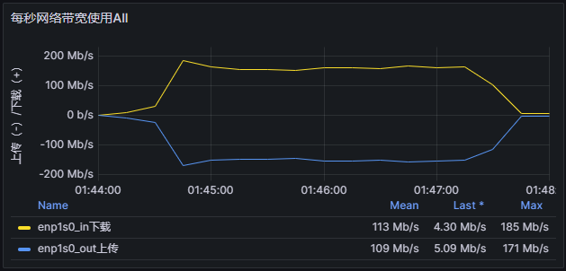

测试结论
通过对测试过程监控发现：binterface、ftpproxy服务在测试环境下,错误率为0%的前提下,虽然300并发也没有报错,但是响应时间已经大于3s，体验在下降，基本在并发数为 200左右时响应时间在3s左右，从测试环境的监控来看，服务所在服务器CPU接近80%，内存85%左右。

场景3-发送告警
场景编号 | 3
场景名称 | B接口-FSU设备发送告警持续运行3分钟
场景描述 | Jmeter直接向binterface服务发送请求，模拟FSU设备发送告警的请求。并发持续3分钟,错误率为0, 服务器正常运行
前置条件 | 系统正常运行、系统设备10000以内，模拟每个设备发送告警。
压力模型 | 设备发送告警、模拟100、200、300个设备持续运行3分钟
事务定义 | 被测服务服务器、数据库服务器CPU、内存不超过80%、成功率100%

测试数据分析
并发数100时候，监控数据如下:
Jmeter报告-Statistics：
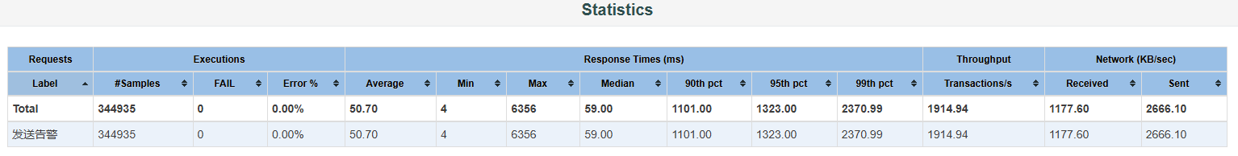

并发数200时候，监控数据如下:
Jmeter报告-Statistics：
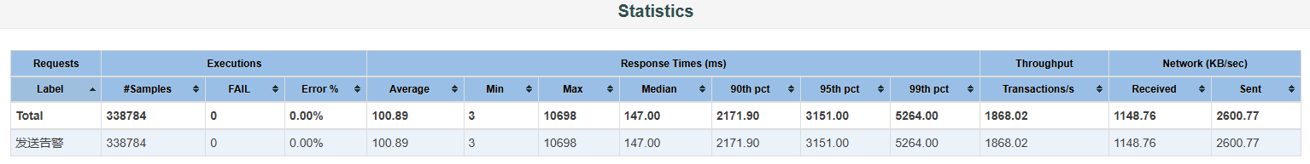

并发数300时候，监控数据如下:
Jmeter报告-Statistics：
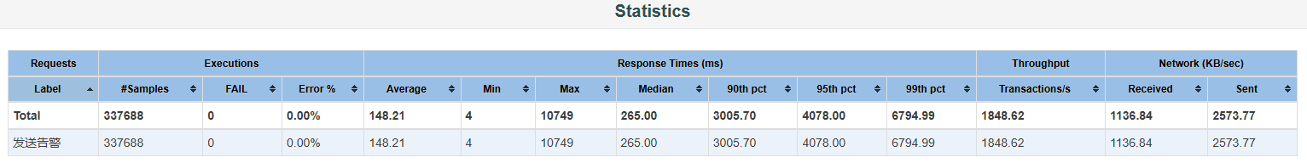

服务器指标
CPU、内存
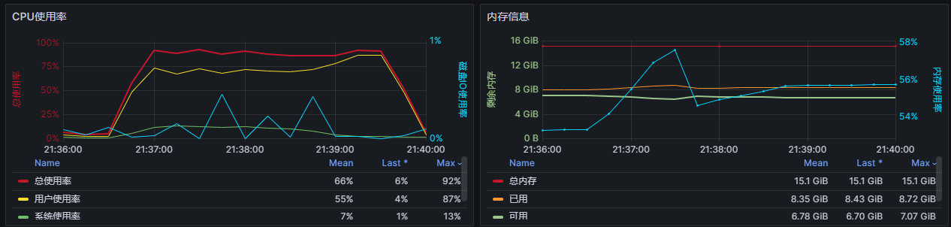
磁盘
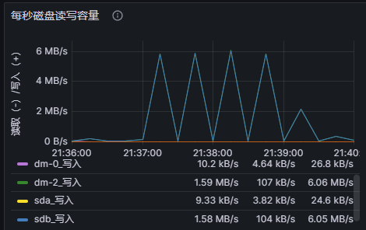
带宽
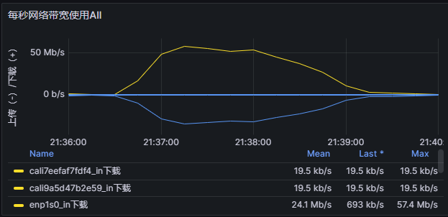

测试结论
通过对测试过程监控发现：binterface、ftpproxy服务在测试环境下,错误率为0%的前提下,基本在并发数为 300左右时响应时间在3s左右，从测试环境的监控来看，服务所在服务器CPU已到90%左右，内存接近60%。

场景4-消除告警
场景编号 | 4
场景名称 | B接口-FSU设备消除告警持续运行3分钟
场景描述 | Jmeter直接向binterface服务发送请求，模拟FSU设备消除告警的请求。并发持续3分钟,错误率为0, 服务器正常运行
前置条件 | 系统正常运行、系统设备10000以内，模拟每个设备消除告警。
压力模型 | 设备消除告警、模拟100、200、300个设备持续运行3分钟
事务定义 | 被测服务服务器、数据库服务器CPU、内存不超过80%、成功率100%

测试数据分析
并发数100时候，监控数据如下:
Jmeter报告-Statistics：
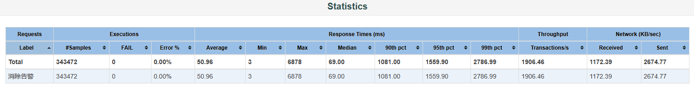

并发数200时候，监控数据如下:
Jmeter报告-Statistics：
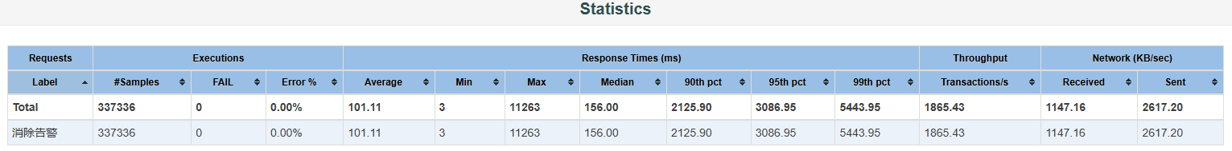

并发数300时候，监控数据如下:
Jmeter报告-Statistics：
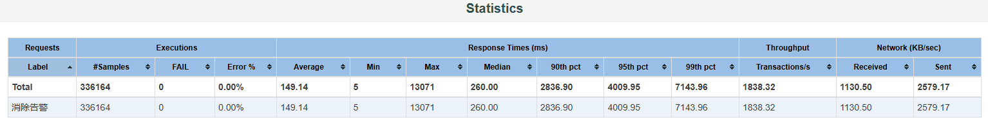

服务器指标
CPU、内存
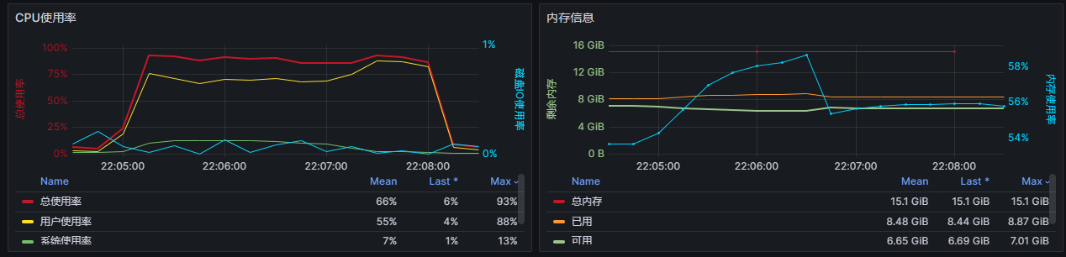
磁盘
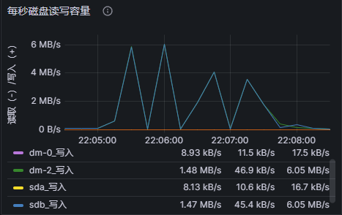
带宽
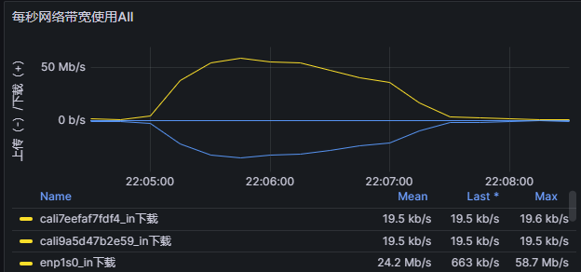

测试结论
通过对测试过程监控发现：binterface、ftpproxy服务在测试环境下,错误率为0%的前提下,基本在并发数为 300左右时响应时间在3s左右，从测试环境的监控来看，服务所在服务器CPU已到90%左右，内存接近60%。

